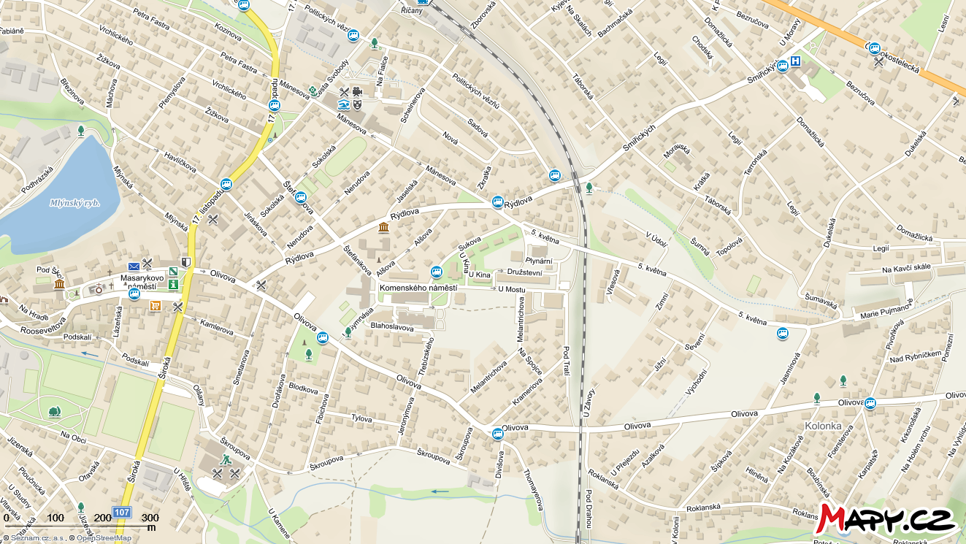

**AKTIVITA NA NÁMĚSTÍ u školy**

SKUPINA:

(1) u kostela

(2) u školy

(3) okolí (v dohledu pedagoga)

**Role ve skupině.**

**Každý člen skupiny maluje podle zadání:**

1) celek budovy

2) vybrané okno s ornamentem

3) dveře nebo vstup do budovy s ornamentem

4) detail ornamentu

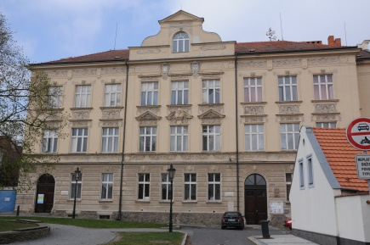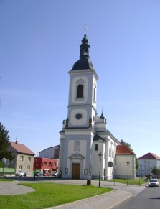

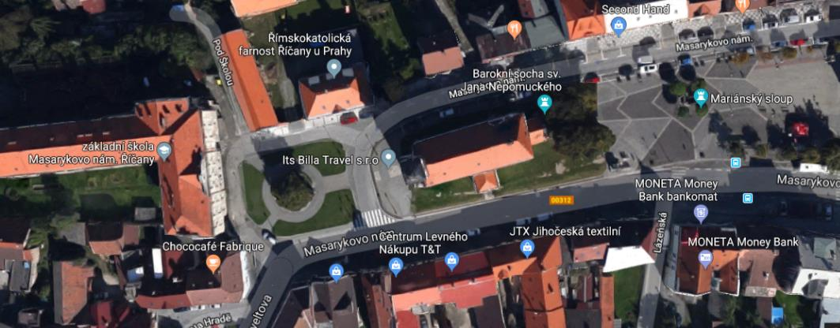

**AKTIVITA NA NÁMĚSTÍ u úřadu**

Skupina:

(4) před úřadem

(5) dům vedle ZUŠ

(6) chodník mezi úřadem a ZUŠ

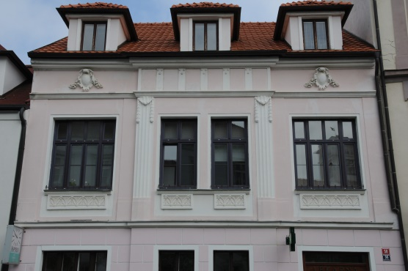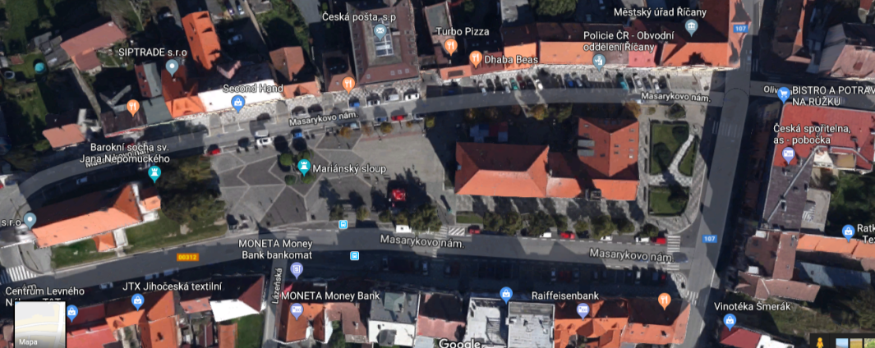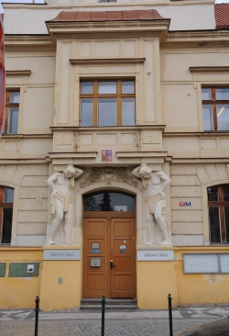

**Role ve skupině.**

**Každý člen skupiny maluje podle zadání:**

1) celek budovy

2) vybrané okno s ornamentem

3) dveře nebo vstup do budovy s ornamentem

4) detail ornamentu